КЗО «Навчально-реабілітаційний центр №1»
«Дніпропетровської обласної ради»

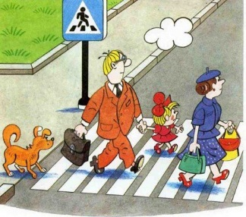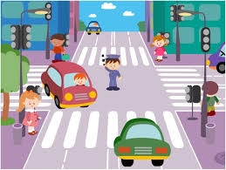

Година спілкування
На тему
«Про що говорять дорожні знаки?»

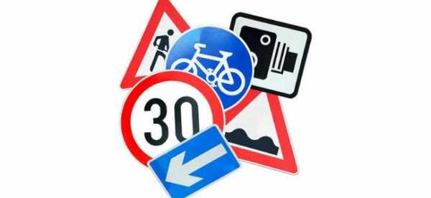

Вихователь 1 –Б класу
Красницька Т.Я.
Дніпро – 2021

Тема: «Пригоди дорожніх знаків»
Мета: Розширити знання дітей про вулицю та дорогу. Вчити дітей розрізняти дорожні знаки; уважно слухати дорослого та свого товариша; відповідати на запитання. В іграх учити діяти відповідно правил, діяти за сигналом. Закріпити знання дітей про значення світлофора, правила дорожнього руху. Розвивати навички зв’язного мовлення, увагу,пам'ять, мислення. Виховувати в дітей почуття відповідальності, бути уважним, спостережливим, обачним; виховувати бережливе ставлення до свого життя.
Обладнання : Світлофор, дорожні знаки, картки, дидактична гра «Правила дорожнього руху», дидактична гра « Знайди парні знаки ».
Хід заняття:
Вступна частина
1.Організаційний момент (привітання, підготовка необхідного обладнання до заняття).
Доброго ранку дівчатка й хлоп’ята
І чорняві кароокі, і біляві синьоокі
І кмітливі, розумненькі, великі і маленькі
Радо всіх я вас вітаю
Щиро вам добра бажаю.
2. Емоційне налаштування дітей на завдання 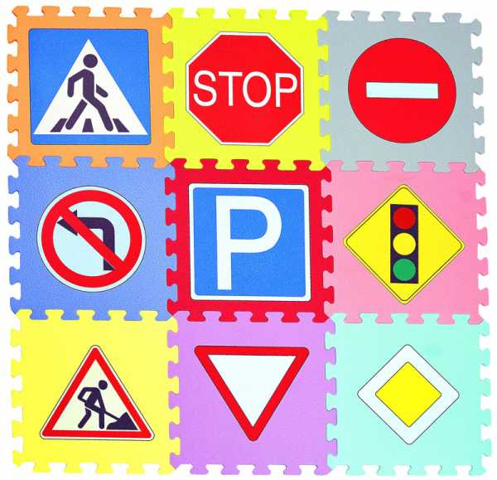
Годі діточки гратися
На заняття слід збиратися
Тож біля мене всі ставаймо
І заняття починаймо.

3. Основна частина
Діти, у нас сьогодні незвичайне заняття. Ми з вами будемо переглядати мультсеріал. А який ви зараз дізнаєтесь. (Діти сідають біля комп’ютера, вихователь включає мультик «Вінні пух»).
- Здогадались? Тож сідайте зручно і дивимось уважно.
Чути чийсь голос, який благає про допомогу) (Допоможіть , рятуйте!!!!!)
Діти погляньте це Мішка з мультику до нас прийшов. Та чому ти так кричиш? Що з тобою трапилось?
- Я поспішав до вас в садочок, мені сказали що тут діти все знають, і я зможу з вами навчатись, та по дорозі я зустрів чудовисько з трьома очима. Я його дуже злякався. Мені страшно. Воно таке здорове і страшне.
- Зачекай, не поспішай. Мені здається я знаю про кого ти говориш, діти відгадайте що так налякало нашого ведмідя. Послухайте загадку.
Світить він червоним оком - стоїмо.
Світить він зеленим оком – їдемо. (Світлофор)
Діти подивіться, це світлофор (Показуємо макет світлофору), він має три кольори, червоний, жовтий та зелений.
Червоний колір означає, що їхати не в якому разі не можна, жовтий колір попереджує про готовність, а зелений означає, що рух дозволений.
- А зараз ми з вами перевіримо, що ви знаєте про правила дорожнього руху ? ( показуємо дітям картки, із зображенням дорожнього руху.
- Молодці діти.
4. Дидактична гра «Правила дорожнього руху »
Усі гравці отримують ігрове поле з кубиками та фішками, на ігровому полі розташовані дорожні знаки, усі діти є учасниками дорожнього руху, а саме автоводіями та зобов’язанні знати, що означають дорожні знаки, щоб мати змогу рухатися далі.
- Діти, які ви молодці, добре впоралися з грою.

Фізкультхвилинка « Автомобілі »
Прокинулися, потягнулися.
Нахил голови вниз, руки за головою, лікті вниз.
Руки вгору-в сторони, підняти голову - прогнутися - глибокий вдих.
Заводимо мотор.
Ноги нарізно, руки в сторони. Поворот тулуба вліво-вправо з обертальними рухами перед грудьми.
Перевіряємо ремені безпеки.
Ноги нарізно, руки вздовж тулуба. Нахили вліво-вправо, руки ковзають уздовж тулуба.
Перевіряємо гальма.
Руки за спиною, обертальні рухи стопою лівої-правої ноги по черзі.
Поїхали.

- Молодці діти, а зараз ми з вами пограємо в дидактичну гру «Парні заки»
5. Дидактична гра «Парні знаки»

- Кожна дитина отримує картки із зображенням дорожніх знаків, та ігрові поля які треба заповнити, та знайти однакові зображення дорожніх знаків.
- Молодці діти, правильно використали картки.

6. Заключна частина
Підведення підсумків заняття. Похвала.
Молодці, усі діти впоралися із усіма завданнями, запам’ятали правила дорожнього руху та знаки, дякую вам за заняття, до побачення!

